ИП Филимонова Е.А.

ПРОЕКТ МЕЖЕВАНИЯ ТЕРРИТОРИИ
расположенной в границах улицы Королева, д. 78 в пгт. Арти

Исполнитель: Филимонова Евгения Алексеевна

г. Красноуфимск
2026 г.
ОГЛАВЛЕНИЕ
ТЕКСТОВАЯ ЧАСТЬ 3
Введение 3
1 ХАРАКТЕРИСТИКА ТЕРРИТОРИИ МЕЖЕВАНИЯ 3
Общие данные проекта межевания 4
2 СВЕДЕНИЯ ОБ ИСПОЛЬЗОВАННЫХ МАТЕРИАЛАХ ПО УСТАНОВЛЕНИЮ ГРАНИЦ ЗЕМЕЛЬНЫХ УЧАСТКОВ И ОСОБЕННОСТЯХ МЕЖЕВАНИЯ 5
2.1 Земельные участки 5
2.2 Ведомость координат поворотных точек 6
2.3 Красные линии 7
2.4 Основные технико-экономические показатели проекта межевания 8
3 ОБОСНОВАНИЯ ПРИНЯТЫХ РЕШЕНИЙ 9
ГРАФИЧЕСКАЯ ЧАСТЬ 10
Чертеж территориальных зон 10
Границы красных линий 11
Границы определения мест допустимого размещения зданий, сооружений, строений. 12
Границы планируемых и существующих земельных участков 13
Границы образуемых и изменяемых земельных участков 14
МАТЕРИАЛЫ ПО ОБОСНОВАНИЮ 15
Границы существующих земельных участков 15

ТЕКСТОВАЯ ЧАСТЬ

Введение
ИП Филимоновой Е.А. подготовлен проект межевания территории в целях приведения границ существующих земельных участков в соответствие со сложившеюся застройкой, для исключения чересполосицы, а также приведения параметров земельных участков в соответствии с градостроительным регламентом, определение местоположения границ уточняемых, образуемых и изменяемых земельных участков.
Задачами подготовки проекта является анализ фактического землепользования и разработка проектных решений по координированию границ уточняемых, образуемых и изменяемых земельных участков.
В данном проекте межевания территории, для приведения границ существующих земельных участков в соответствие со сложившеюся застройкой, для исключения чересполосицы, а также приведения параметров земельных участков, предусмотрено следующее:
1. Путем перераспределения земельного участка с КН 66:03:1601040:137, расположенного по адресу: Российская Федерация, Свердловская обл., Артинский городской округ, пгт. Арти, ул. Королева, д. 78 и земель, находящихся в государственной неразграниченной собственности образовать земельный участок с обозначением :ЗУ1.
2. Путем образования земельного участка образовать земельный участок, расположенный по адресу: Российская Федерация, Свердловская обл., Артинский городской округ, пгт. Арти, ул. Королева с обозначением :ЗУ2.
В соответствии с "правилами землепользования и застройки Артинского городского округа", утвержденных Решением Думы Артинского городского округа в редакции от 24.12.2019 г. №64 «Об утверждении генерального плана и правил землепользования и застройки Артинского городского округа» (в редакции Решения Думы Артинского муниципального округа от 27.02.2025г. № 13) от 08.12.2025 №61 территория расположена в следующей функциональной зоне градостроительного регулирования: ОД2 – Многофункциональная общественно-деловая зона, И2 – Зона транспортной инфраструктуры.
Рассматриваемая территория расположена в границах одного кадастрового квартала 66:03:1601040. Границы проектируемых участков граничат с земельными участками, сведения о которых внесены в ГКН. Сведения о ранее образованных земельных участках отражены на чертеже «Схема расположения земельных участков на кадастровом плане территории».
При разработке проекта межевания территории использованы следующие исходные материалы:
1. Генеральный план Артинского городского округа;
2. «Правила землепользования и застройки Артинского городского округа", утвержденных Решением Думы Артинского городского округа в редакции от 24.12.2019г. №64 (в редакции Решения Думы Артинского муниципального округа от 27.02.2025г. № 13) от 08.12.2025 №61;
3. Сведения о земельных участках, охранных зонах, объектах капитального строительства, полученные из Единого государственного реестра недвижимости;
Документация по планировке территории разработана в соответствии с требованиями следующих нормативно-правовых документов:
- Градостроительный кодекс Российской Федерации (в действующей редакции);
- Земельный кодекс Российской Федерации (в действующей редакции);
- СП 42.13330. «Градостроительство. Планировка и застройка городских и сельских поселений»;
- НГПСО 1-2009.66 «Нормативы градостроительного проектирования Свердловской области», Екатеринбург, 2009;
- РДС 30-201-98 Инструкция о порядке проектирования и установления красных линий в городах и других поселениях РФ;
Графические материалы документации по планировке территории разработаны в масштабе 1:500 на цифровой картографической основе в системе координат МСК-66 зона 1.

1 ХАРАКТЕРИСТИКА ТЕРРИТОРИИ МЕЖЕВАНИЯ

Общие данные проекта межевания
Проектом межевания территории, расположенной в границах улицы Королева, д. 78 предусмотрено:
1. Образование земельных участков путем перераспределения земельного участка и земель находящихся в государственной неразграниченной собственности;
2. Образование земельных участков путем образования земельных участков.
Проект межевания выполнен в системе координат МСК-66 зона 1.
Территория разработки проекта межевания расположена на землях пгт. Арти.
При подготовке проекта межевания территории был проведен анализ существующих границ земельных участков, их правовой статус и корректность установленных границ.
Таблица 1
№ | Кадастровый (условный) номер ЗУ (при наличии) | Наименование вида разрешенного использования ЗУ/код вида разрешенного использования ЗУ | Площадь, кв.м | Категория земель
1 | 2 | 3 | 4 | 5
1 | в границах улицы Королева, д. 78 границах улицы Королева, д. 78 в пгт. Арти | - | 6568 | земли населенных пунктов

Таблица 2
№ | Кадастровый номер | Адрес (описание местоположения) | Разрешенное использование | S кв.м
1 | 2 | 3 | 4 | 5
1 | 66:03:1601040:11 | Российская Федерация, Свердловская обл., Артинский городской округ, пгт. Арти, ул. Ленина, д. 97, кв. 1 | для индивидуального жилищного строительства | 532
2 | 66:03:1601040:12 | Российская Федерация, Свердловская обл., Артинский городской округ, пгт. Арти, ул. Ленина, д. 97, кв. 2 | для индивидуального жилищного строительства | 375
3 | 66:03:1601040:137 | Российская Федерация, Свердловская обл., Артинский городской округ, пгт. Арти, ул. Королева, д. 78 | под объект торговли (магазин) | 137
4 | 66:03:0000000:3201 | Свердловская область, Артинский район, р.п. Арти, ул. Королева от 54 до 76, по пер. Школьный, до ул. Карла Маркса от77 до 61 | коммунальное обслуживание | 1639
5 | 66:03:1601040:28 | Российская Федерация, Свердловская обл., Артинский городской округ, пгт. Арти, ул. Королева, д. 80 | для индивидуального жилищного строительства | 694
6 | 66:03:1601040:116 | Российская Федерация, Свердловская обл., Артинский городской округ, пгт. Арти, ул. Королева, д. 82 | для индивидуального жилищного строительства | 919
7 | 66:03:1601040:27 | обл. Свердловская, р-н Артинский, рп. Арти, ул. Королева, дом 84 | для индивидуального жилищного строительства | 739
8 | 66:03:1601040:1 | обл. Свердловская, р-н Артинский, рп. Арти, ул. Ленина, дом 101 | индивидуальное жилищное строительство | 1008
9 | 66:03:1601040:51 | обл. Свердловская, р-н Артинский, рп. Арти, ул. Ленина, дом 99 | под существующим нежилым зданием | 446

2 СВЕДЕНИЯ ОБ ИСПОЛЬЗОВАННЫХ МАТЕРИАЛАХ ПО УСТАНОВЛЕНИЮ ГРАНИЦ ЗЕМЕЛЬНЫХ УЧАСТКОВ И ОСОБЕННОСТЯХ МЕЖЕВАНИЯ

2.1 Земельные участки
В проекте межевания территории границы образуемых, уточняемых, исправляемых земельных участков установлены соответствии с нормативно-правовыми актами, регулирующими отношения в сфере градостроительной деятельности, в зависимости от функционального назначения территориальной зоны и обеспечения условий эксплуатации объектов недвижимости, включая проезды, проходы к ним.
Согласно требованиям, ст. 11.9 Земельного кодекса Российской Федерации, размер и границы земельного участка определяются градостроительными регламентами, установленными в соответствии с законодательством о градостроительной деятельности.
Градостроительным регламентом Артинского городского округа установлен предельный минимальный и предельный максимальный размер земельного участка, в границах которого осуществляется проектирование.
Проектом межевания предлагается:
Образование земельных участков путем перераспределения, данные о которых приведены в табл. 3;
Таблица 3
№ | Кадастровый (условный) номер ЗУ (при наличии) | Площадь з.у до/после, кв.м | Наименование вида разрешенного использования ЗУ/код вида разрешенного использования ЗУ | Местоположение земельного участка | Категория земель
1 | 2 | 3 | 4 | 5 | 6
1 | :ЗУ1 | 167 | Магазины/4.4 | Российская Федерация, Свердловская обл., Артинский муниципальный округ, пгт. Арти, ул. Королева, д. 78 | земли населенных пунктов
Образование земельных участков, данные о которых приведены в табл. 4;
Таблица 4
№ | Кадастровый (условный) номер ЗУ (при наличии) | Площадь з.у до/после, кв.м | Наименование вида разрешенного использования ЗУ/код вида разрешенного использования ЗУ | Местоположение земельного участка | Категория земель
1 | 2 | 3 | 4 | 5 | 6
1 | :ЗУ2 | 49 | Земельные участки (территории) общего пользования /12.0 | Российская Федерация, Свердловская обл., Артинский муниципальный округ, пгт. Арти, ул. Королева | земли населенных пунктов
На основании вышеизложенного в проекте межевания территории определены границы земельных участков.
На основании проекта межевания территории будет осуществляться постановка на Государственный кадастровый учет земельных участков.
Мероприятия по переводу земель в другую категорию не предусматриваются.

2.2 Ведомость координат поворотных точек

Ведомость координат поворотных точек земельных участков приведена в таблицах ниже.
Таблица 5
Ведомость координат поворотных точек земельного участка :ЗУ1
Площадь участка, кв.м | Номер поворотной точки | координаты
Площадь участка, кв.м | Номер поворотной точки | х | у
167 | 1 | 344818.68 | 1406594.98
 | 2 | 344825.25 | 1406591.83
 | 3 | 344830.12 | 1406603.96
 | 4 | 344820.12 | 1406608.22
 | 5 | 344817.98 | 1406609.32
 | 6 | 344817.26 | 1406607.89
 | 7 | 344814.7 | 1406609.01
 | 8 | 344813.77 | 1406606.74
 | 9 | 344812.77 | 1406604.3
 | 10 | 344817.52 | 1406602.34
 | 11 | 344818.06 | 1406602.12
 | 12 | 344816.09 | 1406596.26
 | 13 | 344817.66 | 1406595.47
 | 1 | 344818.68 | 1406594.98
Таблица 6
Ведомость координат поворотных точек земельного участка :ЗУ2
Площадь участка, кв.м | Номер поворотной точки | координаты
Площадь участка, кв.м | Номер поворотной точки | х | у
49 | 14 | 344828.28 | 1406590.46
 | 15 | 344834.07 | 1406603.83
 | 16 | 344833.59 | 1406604.04
 | 3 | 344830.12 | 1406603.96
 | 2 | 344825.25 | 1406591.83
 | 19 | 344826.79 | 1406591.09
 | 14 | 344828.28 | 1406590.46

2.3 Красные линии
Красные линии – границы, отделяющие территории кварталов, микрорайонов и других элементов планировочной структуры от улиц, проездов и площадей в городских и сельских поселениях. Межевание производится в границах элемента планировочной структуры. Проект межевания территорий разрабатывается в границах установленных красных линий. Согласно п. 4.1 Инструкции о порядке проектирования и установления красных линий в городах и других поселениях Российской Федерации, проект красных линий разрабатывается, согласовывается и утверждается, как правило, в составе градостроительной документации, выполняемой на территорию поселения или части поселения, в том числе и в составе генерального плана поселения.
Согласно требованиям Инструкции «о порядке проектирования и установления красных линий в городах и других поселениях Российской Федерации», при проектировании красных линий учитываются границы отвода инженерных сооружений, т.к. красные линии устанавливаются в том числе и по границам земельных участков, занятых инженерными сооружениями. При установлении границ земельных участков были использованы: архитектурно- планировочное решение, схема улично- дорожной сети, схемы красных линий, аэрофотосъемка, кадастровый план территории, Генеральный план территории, карта территориального зонирования. Сведения об образуемых и изменяемых земельных участках отображены на Чертеже межевания территории.
Таблица 7
Ведомость координат красных линий
Номер поворотной точки | координаты
Номер поворотной точки | х | у
1 | 344813.84 | 1406557.38
2 | 344821.39 | 1406575
3 | 344823.08 | 1406574.79
4 | 344829.36 | 1406589.98
5 | 344850.29 | 1406641.83

2.4 Основные технико-экономические показатели проекта межевания
Таблица 8
№ пп. | Наименование показателей | Единица измерения | Современное состояние | Расчетный срок
1 | 2 | 3 | 4 | 5
1 | Площадь проектируемой территории - всего | га | 0.6568 | 0.6568
2 | Территории, подлежащие межеванию: | га | 0.0216 | 0.0216
2.1 | - Магазины | га | - | 0.0167
2.2 | - Земельные участки (территории) общего пользования | га | - | 0.0049

3 ОБОСНОВАНИЯ ПРИНЯТЫХ РЕШЕНИЙ
Решение о подготовке документации по планировке территории принято, в соответствии со ст. 45 и ст. 46 Градостроительного кодекса Российской Федерации, Администрацией города Красноуфимск Свердловской области.
Подготовка документации по планировке территории осуществлена на основании документов территориального планирования, правил землепользования и застройки в соответствии с требованиями технических регламентов, нормативов градостроительного проектирования, градостроительных регламентов с учетом границ зон с особыми условиями использования территорий, а также с учетом программ комплексного развития систем коммунальной инфраструктуры городского поселения, программ комплексного развития транспортной инфраструктуры городского поселения, программ комплексного развития социальной инфраструктуры городского поселения. Объектов культурного наследия, включенных в единый государственный реестр объектов культурного наследия (памятников истории и культуры) народов Российской Федерации, на территории межевания не выявлено.
Проекты межевания как самостоятельные документы (вне состава проектов планировки) подготавливаются в пределах красных линий планировочных элементов территории, установленных ранее. Проект межевания территорий разработан в соответствии с градостроительной документацией и градостроительными регламентами правил землепользования и застройки. Границы проектируемых земельных участков установлены в зависимости от функционального назначения территориальной зоны и обеспечения условий эксплуатации объектов недвижимости, включая проезды, проходы к ним.

ГРАФИЧЕСКАЯ ЧАСТЬ

Чертеж территориальных зон
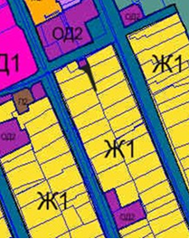
Условные обозначения:
-Граница территории.

Границы красных линий
Масштаб 1:500

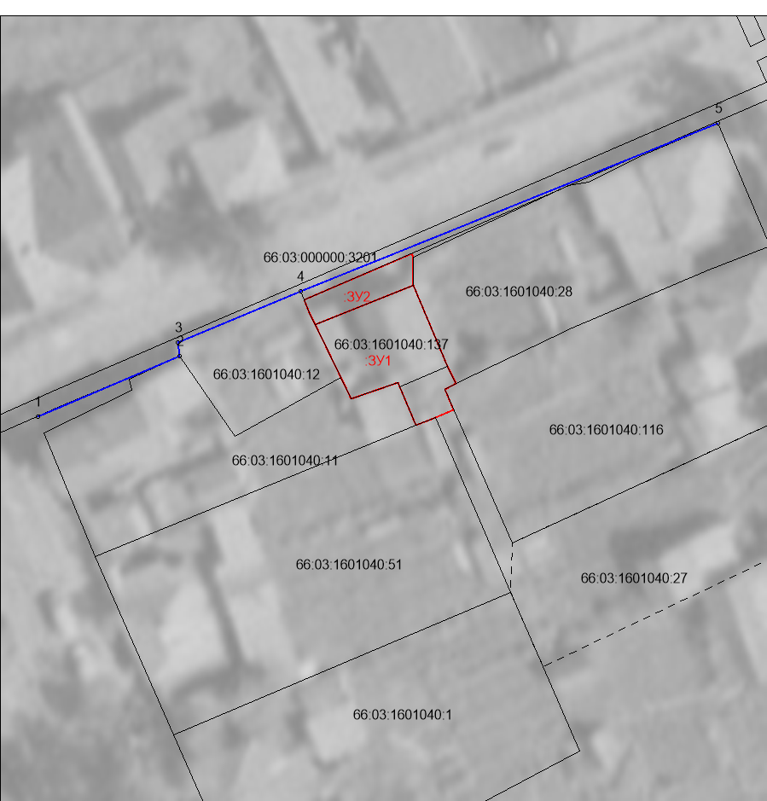

Условные обозначения:
- Красные линии
- Граница земельного участка, установленная (уточненная) при проведении кадастровых работ
- Границы земельных участков, установленные в соответствии федеральным законодательством, включенные в ГКН, отражающиеся в масштабе
- Границы земельных участков, установленные при проведении кадастровых работ, сведения о которых не достаточны для определения их местоположения, отражающиеся в масштабе
- Границы земельных участков, имеющиеся в ГКН сведения о которых не достаточны для определения их местоположения, отражающиеся в масштабе
1,2,3,…,n - Надписи номеров уточнённых характерных точек (межевые знаки)
1,2,3...,n - Надписи номеров существующих характерных точек в ГКН
н1, н2,… ,нn - Надписи номеров вновь образованных характерных точек (межевые знаки)
:125 - Надписи кадастрового номера земельного участка

Границы определения мест допустимого размещения зданий, сооружений, строений.
Масштаб 1:500

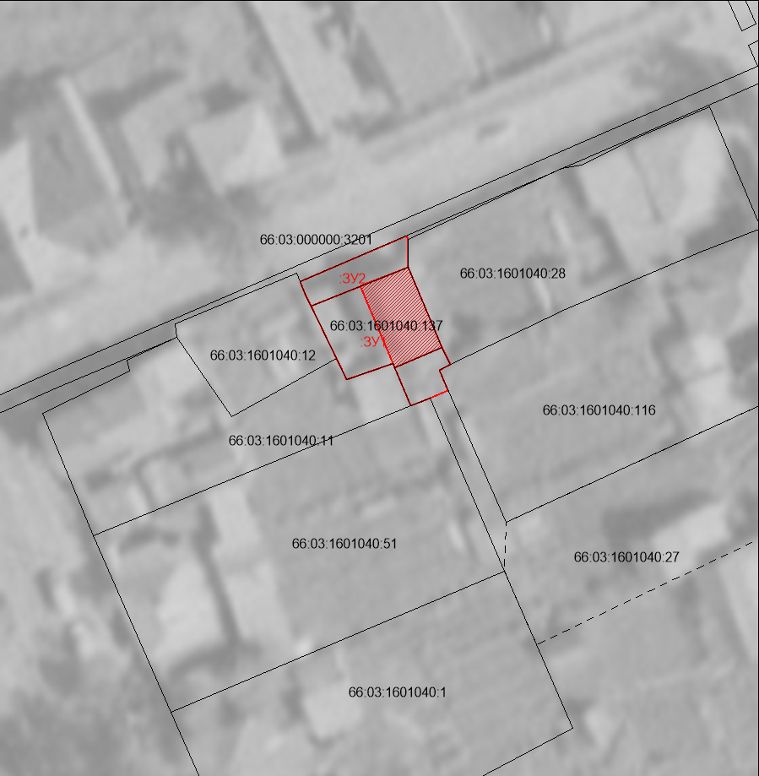

Условные обозначения:
- Допустимое размещение зданий
- Граница земельного участка, установленная (уточненная) при проведении кадастровых работ
- Границы земельных участков, установленные в соответствии федеральным законодательством, включенные в ГКН, отражающиеся в масштабе
- Границы земельных участков, установленные при проведении кадастровых работ, сведения о которых не достаточны для определения их местоположения, отражающиеся в масштабе
- Границы земельных участков, имеющиеся в ГКН сведения о которых не достаточны для определения их местоположения, отражающиеся в масштабе
1,2,3,…,n - Надписи номеров уточнённых характерных точек (межевые знаки)
1,2,3...,n - Надписи номеров существующих характерных точек в ГКН
н1, н2,… ,нn - Надписи номеров вновь образованных характерных точек (межевые знаки)
:125 - Надписи кадастрового номера земельного участка

Границы планируемых и существующих земельных участков
Масштаб 1:500
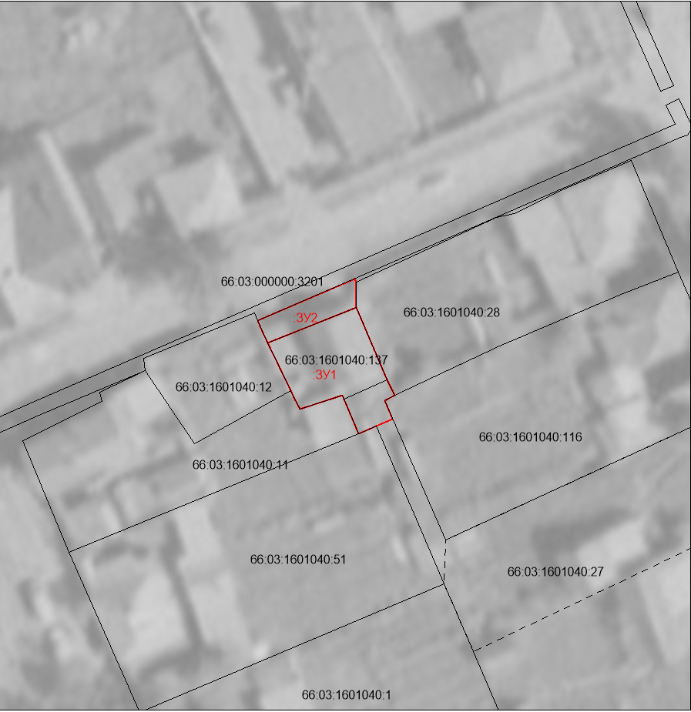
Условные обозначения:
- Граница земельного участка, установленная (уточненная) при проведении кадастровых работ
- Границы сервитута
- Границы земельных участков, установленные в соответствии федеральным законодательством, включенные в ГКН, отражающиеся в масштабе
- Границы земельных участков, установленные при проведении кадастровых работ, сведения о которых не достаточны для определения их местоположения, отражающиеся в масштабе
- Границы земельных участков, имеющиеся в ГКН сведения о которых не достаточны для определения их местоположения, отражающиеся в масштабе
1,2,3,…,n - Надписи номеров уточнённых характерных точек (межевые знаки)
1,2,3...,n - Надписи номеров существующих характерных точек в ГКН
н1, н2,… ,нn - Надписи номеров вновь образованных характерных точек (межевые знаки)
:125 - Надписи кадастрового номера земельного участка

Границы образуемых и изменяемых земельных участков
Масштаб 1:1000
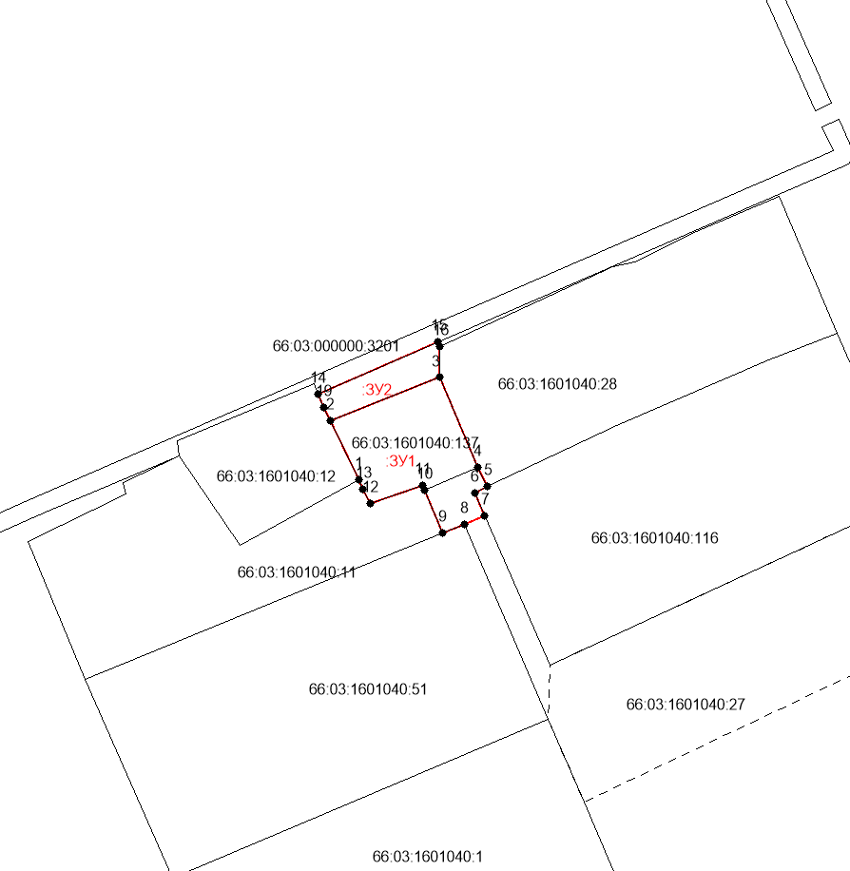

Условные обозначения:
- Характерная точка границы земельного участка, сведения о которой позволяют однозначно определить ее положение на местности
- Новая характерная точка, сведения о которой отсутствуют в ЕГРН и местоположение которой было определено в ходе работ
- Граница земельного участка, установленная (уточненная) при проведении кадастровых работ
- Границы сервитута
- Границы земельных участков, установленные в соответствии федеральным законодательством, включенные в ГКН, отражающиеся в масштабе
- Границы земельных участков, установленные при проведении кадастровых работ, сведения о которых не достаточны для определения их местоположения, отражающиеся в масштабе
- Границы земельных участков, имеющиеся в ГКН сведения о которых не достаточны для определения их местоположения, отражающиеся в масштабе
1,2,3,…,n - Надписи номеров уточнённых характерных точек (межевые знаки)
1,2,3...,n - Надписи номеров существующих характерных точек в ГКН
н1, н2,… ,нn - Надписи номеров вновь образованных характерных точек (межевые знаки)
:125 - Надписи кадастрового номера земельного участка

МАТЕРИАЛЫ ПО ОБОСНОВАНИЮ

Границы существующих земельных участков
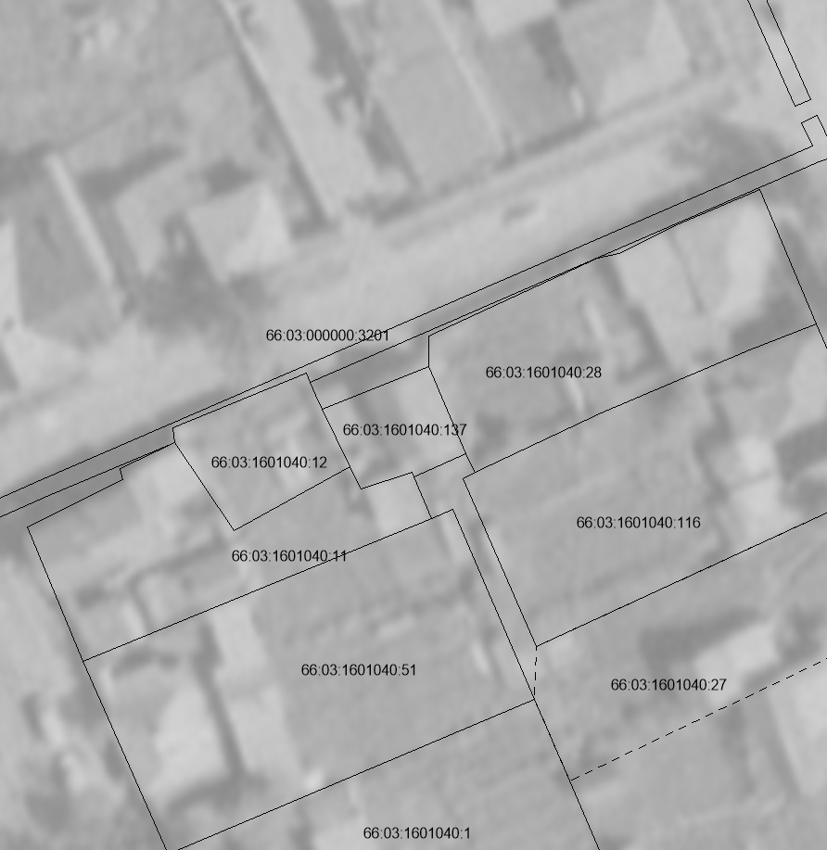
Масштаб 1:1000

Условные обозначения:
- Границы земельных участков, установленные в соответствии федеральным законодательством, включенные в ГКН, отражающиеся в масштабе
:125 - Надписи кадастрового номера земельного участка

